**BLANCS-MANGERS AU KIWI**

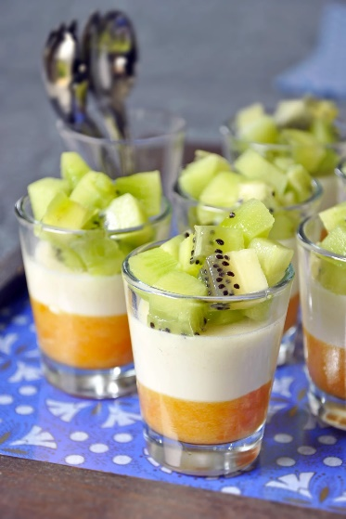

Pour 8

6 kiwis

200 g de compote d'abricots

100 cl de lait

60 cl de crème liquide entière (très froide)

6 feuilles de gélatine

160 g de sucre en poudre

300 g de poudre d'amande

40 g de beurre

4 cuil. à soupe de miel

Faire tremper la gélatine dans un bol d’eau froide.

Dans une casserole, faire chauffer le lait avec le sucre et la poudre d’amande. Ajouter la gélatine essorée. Laisser tiédir à température ambiante.

Dans un saladier très froid, fouetter la crème liquide jusqu’à obtenir une chantilly. Mélanger délicatement la chantilly au mélange précédent.

Répartir la compote d'abricots dans les verrines. Verser dessus la préparation à blanc manger en prenant soin de laisser de la place pour les dés de kiwi. Laisser prendre au frais environ deux heures.

Peler les kiwis, les détailler en dés et les répartir dans les verrines au-dessus des blancs-mangers. Servir

VARIANTE : on peut remplacer les kiwis par des fruits exotiques (purée de mangue au fond et fruits variés dessus), des fruits rouges (coulis au fond et fruits entiers dessus), selon votre goût.